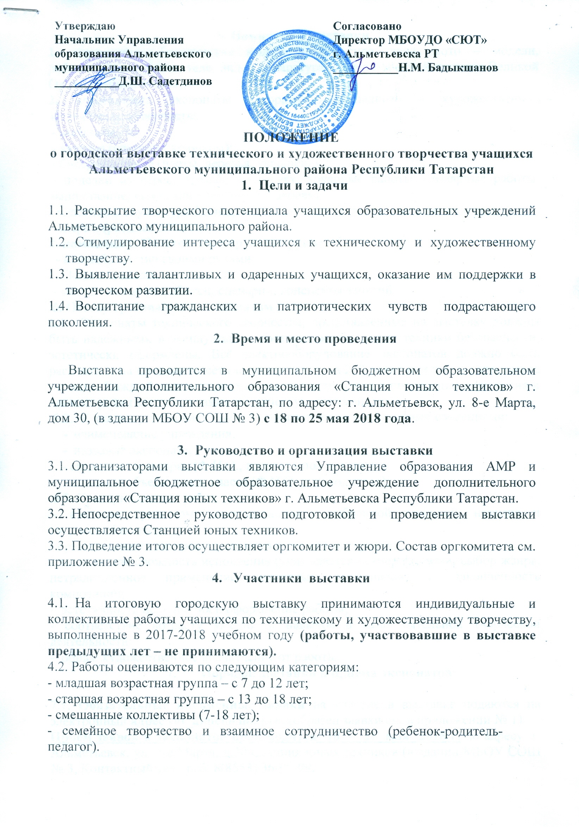

5. Номинации выставки
1. номинация: Технические модели (авто, судо, авиа, мото – модели, робототехника, радио, теле, видео аппаратура, модели военной техники Великой Отечественной войны);
2. номинация: Экспонаты декоративно-прикладного и художественно - эстетического творчества.
- вышивка;
- вязание (спицами, крючком);
- бисероплетение (цветы, деревья, украшения);
- поделки из дерева (резьба по дереву, токарные работы, столярные работы, выпиливание, выжигание, роспись по дереву);
- пластика и скульптура (глина,пластилин,соленое тесто, папье-маше и пр.);
- витраж (роспись по стеклу).
3. номинация: Педагог- мастер на все руки:
- волшебный мир своими руками;
Педагогическая копилка:
- методические разработки, сценарии, конспекты занятий.
6. Общие требования к экспонатам
6.1. Экспонаты технического творчества, представленные на выставку должны быть надежными в эксплуатации, соответствовать норме техники безопасности, эстетически оформлены. Всё электрооборудование экспонатов должно быть рассчитано на питание от сети переменного тока 220 вольт или иметь автономное питание. Каждый экспонат должен иметь инструкцию о проведении включения и демонстрации модели, а также техническую документацию.
  - К каждому экспонату прилагается паспорт со следующими сведениями:
- наименование учреждения;
- название экспоната;
- сведения об авторах (Ф.И.О., возраст - полных лет);
- название объединения, класса (Ф.И.О. руководителя);
6.3. Критерии оценки работ:
- владение средствами выразительности выбранной техникой, новизна и творческий подход;
- оригинальность авторского замысла и подачи материала;
- техническая сложность исполнения (учитывается размер формата, выбор жанра, нетрадиционное применение известных материалов) и законченность композиции;
- эстетичность исполнения и оформление работы;
- соответствие возрасту умений и навыков в самостоятельной творческой деятельности;
- общее художественное впечатление от работы.
- Порядок доставки и приема экспонатов

7.1. Обязательные письменные заявки на участие в выставке подаются на электронный адрес sut_almet@mail.ru. (образец заявки см. в приложении № 1).
Прием заявок и экспонатов производится 18 - 21 мая 2018 г. по адресу: г. Альметьевск, ул. 8-е Марта, д.30 Станция юных техников (в здании МБОУ СОШ № 3, Контактный тел.: раб. 8(8553) 36-95-99.
7.2. Ответственный за организацию и проведение городской выставки – Шакмакова Татьяна Ивановна, Пуцыло Светлана Валентиновна, Макарова Ирина Витальевна, Козыренко Марина Валерьевна – методисты МБОУДО «Станция юных техников» г. Альметьевска Республики Татарстан.

8. Подведение итогов
8.1. Подведение итогов выставки состоится 25 мая 2018 года.
8.2. Выдача экспонатов производится по окончании выставки 28-29 мая 2018 года.
8.3. Подведение итогов и определение победителей осуществляет оргкомитет и жюри.
8.4.Авторы лучших работ награждаются дипломами Управления образования АМР и МБОУДО «СЮТ».
8.5. Всем участникам выставки выдаются свидетельство участника.

9. Условия проведения конкурса
Представленные на Конкурс работы должны:
- соответствовать представленным требованиям;
- иметь заявку на участие в Конкурсе (приложение 1);
- этикетаж по форме согласно Положению (приложение 2).
Участник Конкурса может предоставить только одну работу в каждой номинации.

Приложение №1

ЗАЯВКА
на участие в городской выставке технического творчества учащихся

Альметьевского муниципального района Республики Татарстан

от __________________________________________________

г. Альметьевск май 2018 год
№ п.п. | Название экспоната | Фамилия, имя  автора | Полных лет | Номинация | Ф.И.О. педагога

М.П. учреждения Всего участвует /________/____ ______________экспонатов
Директор (уч.заведения): ______________________подпись ____________
Ответственный: ____________________________ подпись _________
Контактный телефон: раб._______________________________
сот._______________________________

Приложение №2
Образец оформления этикетки к работам, форму не менять!
К каждой работе представить этикетку размером 40х80 мм, шрифт№12

Название экспоната:
Название номинации:
Ф.И. автора, возраст:
Населенный пункт,
образовательное учреждение:
Ф.И.О. руководителя:

Приложение №3

СОСТАВ

оргкомитета по проведению городской выставки технического творчества учащихся Альметьевского муниципального района Республики Татарстан

1. Шакмакова Т.И. - зав. метод. отделом МБОУДО «Станция юных техников» ;
2. Пуцыло С.В. - методист МБОУДО «Станция юных техников»;
3. Козыренко М.В. - методист МБОУДО «Станция юных техников»;
4. Макарова И.В. – методист МБОУДО «Станция юных техников».

Члены жюри:

- Хасанов Р.Р. – начальник отдела УО АМР;
2. Хисматова Л.Г. – главный специалист УО АМР;
3. Швецова Г.М. – кандидат педагогических наук;
4.Тимофеева В.А. – заместитель директора по УВР МБОУДО «Станция юных техников» г. Альметьевска РТ.

